Балтийский государственный технический университет
им. Д.Ф.Устинова «Военмех»

Лабораторная работа №6
Определение потерь напора по длине трубы
при ламинарном течении

Выполнил: студентка гр. К571
Федорова Ю.В.
Проверил: Агеев Е.И.

Санкт-Петербург
2009

Цель работы: Определение экспериментальной и теоретической зависимостей потерь напора на трение по длине трубы в функции от расхода

Описание установки: Основной частью установки (рис .1) является прямолинейная труба 5 с пьезометрами 4 и 6. Жидкость (масло) подается в трубку 5 из напорного сосуда 3. Сосуд 3 закрыт пробкой, сквозь которую пропущена трубка 1 и термометр 2.
При истечении жидкости уровень ее в сосуде понижается, в связи с чем происходит подсасывание воздуха в сосуд через трубку 1. При этом в жидкости на уровне нижнего конца трубки устанавливается давление внешней среды, т.е. атмосферное, и, таким образом, напор при истечении Н остается постоянным независимо от уровня жидкости в сосуде 3 (конец трубки опущен ниже уровня жидкости в сосуде). Для регулирования расхода используется кран 7, для измерения количества протекшей жидкости – мерная емкость 8 с краном 9.

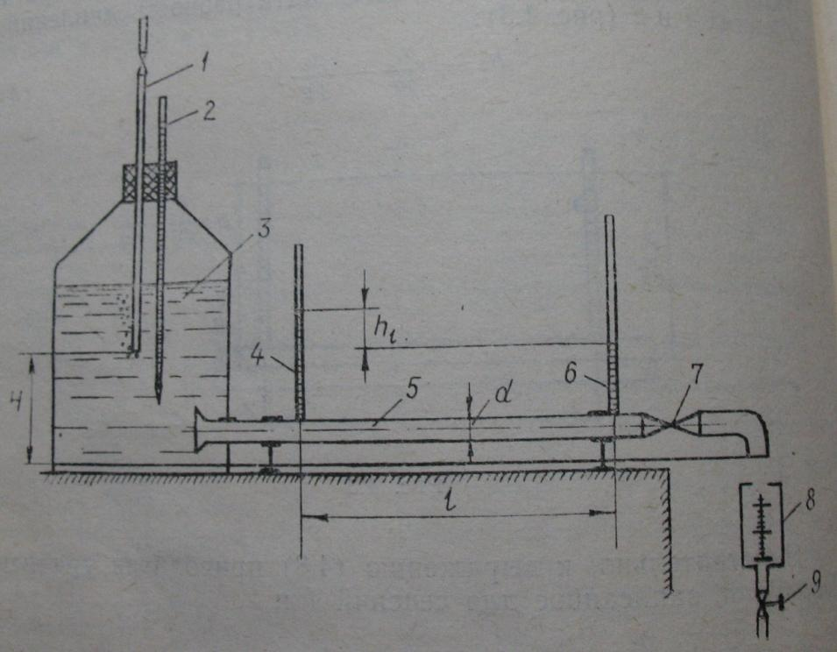

Рис.1 Описание установки

Формулы и соотношения используемые в лабораторной работе:

1 ________________________________________________________________________

2 ________________________________________________________________________

3 ________________________________________________________________________

4 ________________________________________________________________________

5 ________________________________________________________________________

6 ________________________________________________________________________

Протокол работы
Измерения
Измеряемые  велечины | Обознач.  и ед.измер | Опыты
Измеряемые  велечины | Обознач.  и ед.измер | 1 | 2 | 3 | 4 | 5
Диаметр трубы
Длина трубы
Температура
жидкости
Показания 1
пьезометра
Показания 1
пьезометра
Объем
жидкости
Время
Род жидкости

Вычисления
Вычисляемые  велечины | Обознач.  и ед.измер | Опыты
Вычисляемые  велечины | Обознач.  и ед.измер | 1 | 2 | 3 | 4 | 5
Расход
Потерянный
напор
Средняя
скорость
Кинематический
коэф.вязкости
Число Рейнольдса
Коэффицент л
по теор.формуле
Потери напора по
теоретич.данным

